МИНИСТЕРСТВО НАУКИ И ВЫСШЕГО ОБРАЗОВАНИЯ РОССИЙСКОЙ ФЕДЕРАЦИИ ФЕДЕРАЛЬНОЕ ГОСУДАРСТВЕННОЕ АВТОНОМНОЕ ОБРАЗОВАТЕЛЬНОЕ УЧРЕЖДЕНИЕ ВЫСШЕГО ОБРАЗОВАНИЯ

«Национальный исследовательский университет «ИТМО» (НИУ ИТМО)

**Лабораторная работа №1 «UNIX знакомство:**

**useradd, nano, chmod, docker, GIT, CI, CD»**

**по курсу «C++ и UNIX системы»**

|  |  |
| --- | --- |
| **Выполнил студент 3 курса группы К3333:** | Буданцев А.А. |
| **Проверил:** | Маслов И.Д. |

Оглавление

Цель работы 3

Задача 3

Решение 5

1. [ОС] Работа в ОС, использование файловой системы, прав доступа, исполнение файлов. 5

2. [КОНТЕЙНЕР] docker build / run / ps / images 11

3. [GIT] GitHub / GitLab, в котором будут содержаться все выполненные ЛР 13

# **Цель работы**

Познакомить студента с основами администрирования программных комплексов в ОС семейства UNIX, продемонстрировать особенности виртуализации и контейнеризации, продемонстрировать преимущества использования систем контроля версий (на примере GIT).

# **Задача**

1. **[ОС] Работа в ОС, использование файловой системы, прав доступа, исполнение файлов**
   1. В папке /USR/LOCAL/ создать 2 директории: folder_max, folder_min
   2. Создать 2-х группы пользователей: group_max, group_min
   3. Создать 2-х пользователей: user_max_1, user_min_1
   4. Для пользователей из группы *_max дать полный доступ на директории *_max и *_min. Для пользователей группы *_min дать полный доступ только на директорию *_min
   5. Создать и исполнить (пользователем из той же категории) скрипт в директории folder_max, который пишет текущую дату/время в файл output.log в текущей директории
   6. Создать и исполнить (пользователем из той же категории) скрипт в директории folder_max, который пишет текущую дату/время в файл output.log в директории *_min
   7. Исполнить (пользователем *_min) скрипт в директории folder_max, который пишет текущую дату/время в файл output.log в директории *_min
   8. Создать и исполнить (пользователем из той же категории) скрипт в директории folder_min, который пишет текущую дату/время в файл output.log в директории *_max
   9. Вывести перечень прав доступа у папок *_min/ *_max, а также у всего содержимого внутри
2. **[КОНТЕЙНЕР] docker build / run / ps / images**
   1. Создать скрипт, который пишет текущую дату/время в файл output.log в текущей директории
   2. Собрать образ со скриптами выше и с пакетом nano (docker build)
   3. Запустить образ (docker run)
   4. Выполнить скрипт, который подложили при сборке образа
   5. Вывести список пользователей в собранном образе
3. **[GIT] GitHub / GitLab, в котором будут содержаться все выполненные ЛР**
   1. Создать репозиторий в GitHub или GitLab
   2. Создать структуру репозитория:
      1. lab_01
         1. build
         2. src
         3. doc
         4. cmake (для ЛР 1 опционально)
      2. lab_02
         1. ... идентично lab_01 …
   3. Создать ветки dev / stg / prd, удалить ранее существующие ветки удаленно и локально
   4. Создать скрипт автоматического переноса ревизий из ветки dev в ветку stg с установкой метки времени (tag). Скрипт в корень репозитория
   5. Создать скрипт автоматического переноса ревизий из ветки stg в ветку prd с установкой метки времени (tag). Скрипт в корень репозитория
4. **[SAVE] Всё, что было сделано в шагах 1-3, сохранить в репозиторий (+ отчет по данной ЛР в папку doc). Фиксацию ревизий производить строго через ветку dev. С помощью скриптов накатить ревизии на stg и на prd.**

# **Решение**

## **[ОС] Работа в ОС, использование файловой системы, прав доступа, исполнение файлов.**

* 1. **В папке /USR/LOCAL/ создать 2 директории: folder_max, folder_min**

Заходим под правами суперпользователя

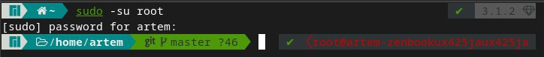

Создаём каталоги *folder_max, folder_min*

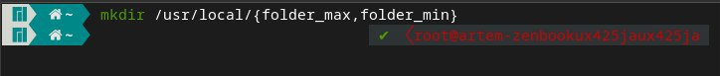

Просмотр созданных каталоги в */usr/local*

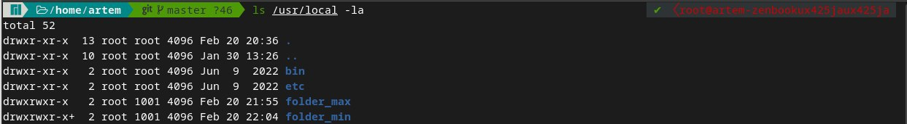

* 1. **Создать 2-х группы пользователей: group_max, group_min**

Добавляем группу *group_max*

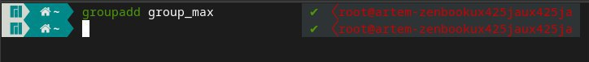

Добавляем группу *group_min*



Просмотр групп из файла /etc/group

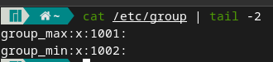

* 1. **Создать 2-х пользователей: user_max_1, user_min_1**

Добавляем пользователя *user_max_1*



Добавляем пользователя *user_min_1*



Просмотр пользователей из файла /etc/passwd

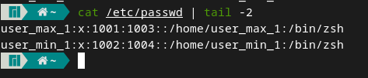

* 1. **Для пользователей из группы *_max дать полный доступ на директории *_max и *_min. Для пользователей группы *_min дать полный доступ только на директорию *_min**

Добавляем пользователя *user_max_1* в группу *group_max*



Добавляем пользователя *user_min_1* в группу *group_ min*



Задаём группу-владельца *group_max* для каталогов *folder_m\**



Добавляем дополнительную группу *group_min* для каталога *folder_min* и задаём ей права пользования



Даём полные права пользования для групп-владельцев каталогов *folder_m\**



Проверяем владельцев директорий *folder_max, folder_min*

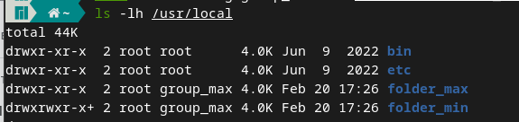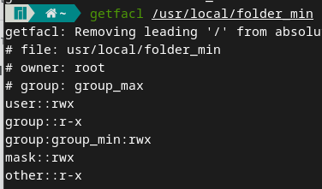

* 1. **Создать и исполнить (пользователем из той же категории) скрипт в директории folder_max, который пишет текущую дату/время в файл output.log в текущей директории**

Создаём файл *script* и заходим в редактор *nano*



Пишем в *nano* скрипт:

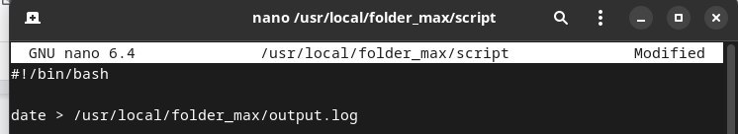

Даём права доступа на исполнения для остальных пользователей



Исполнение файла *script*:



Читаем содержимое файла *output.log*



* 1. **Создать и исполнить (пользователем из той же категории) скрипт в директории folder_max, который пишет текущую дату/время в файл output.log в директории *_min**

Копируем файл *script* и создаём новый *script1*



Редактируем файл *script1*

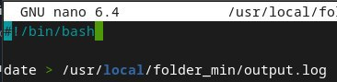

Устанавливаем права доступа для группы folder_min



Исполнение файла *script1*:



Читаем содержимое файла *output.log*



* 1. **Исполнить (пользователем *_min) скрипт в директории folder_max, который пишет текущую дату/время в файл output.log в директории *_min**

Удаляем предыдущие файлы *output.log* из каталогов *folder_m\**



Добавляем право на выполнение для файла *script1* другим пользователям



Заходим под пользователем *user_min_1*



Исполнение файла *script1*:



Читаем содержимое файла *output.log*



* 1. **Создать и исполнить (пользователем из той же категории) скрипт в директории folder_min, который пишет текущую дату/время в файл output.log в директории *_max**

Выходим из пользователя *user_min_1* и даём право на запись для каталога *folder_max* для остальных пользователей



Снова заходим под пользователей *user_min_1* и копируем файл *script* из каталога *folder_max* в каталог *folder_min*



Исполнение файла *script*:



Читаем содержимое файла *output.log*



* 1. **Вывести перечень прав доступа у папок *_min/ *_max, а также у всего содержимого внутри**

Права доступа у каталога folder_max и его содержимого

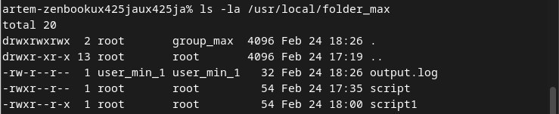

Права доступа у каталога folder_max и его содержимого

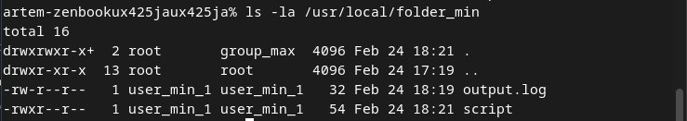

## **[КОНТЕЙНЕР] docker build / run / ps / images**

* 1. **Создать скрипт, который пишет текущую дату/время в файл output.log в текущей директории**

Создаём файл *script.sh* и заходим в редактор *nano*



Пишем в *nano* скрипт:

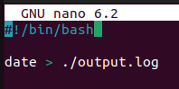

Даём права доступа на исполнения для остальных пользователей

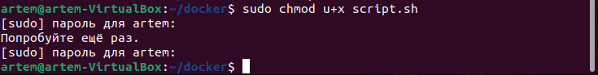

* 1. **Собрать образ со скриптами выше и с пакетом nano (docker build)**

Создаём Dockerfile и пишем в него инструкцию:

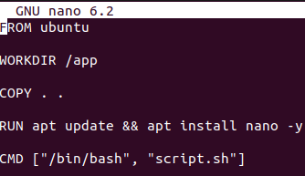

Создание образа

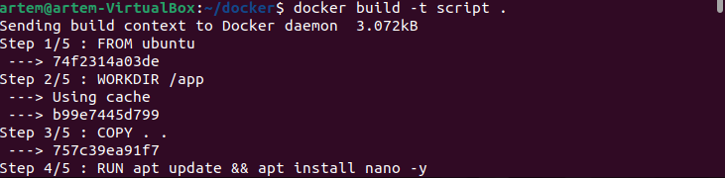

* 1. **Запустить образ (docker run)**

Запуск образа



* 1. **Выполнить скрипт, который подложили при сборке образа**

Запускаем контейнер в интерактивном режиме и заходим в его оболочку



Запускаем скрипт в контейнере

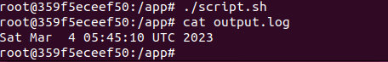

* 1. **Вывести список пользователей в собранном образе**

Вывод списка пользователей

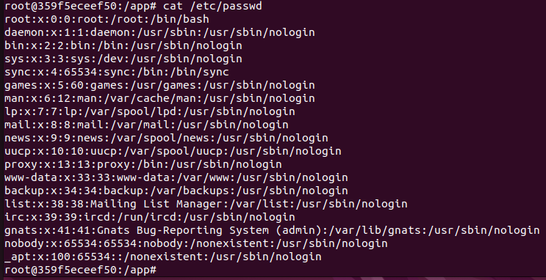

## **[GIT] GitHub / GitLab, в котором будут содержаться все выполненные ЛР**

* 1. **Создать репозиторий в GitHub или GitLab**

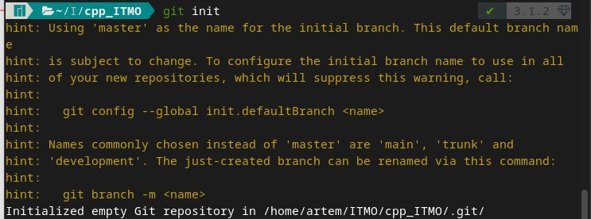

Добавляем файл nano для доступа к ветке



Делаем первый commit

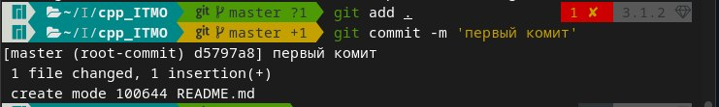

* 1. **Создать структуру репозитория:**

Создаём директории



Добавляем файлы, чтобы директории были видимы для git:

touch lab_0{1,2,3,4,5}/{build,src,doc,cmake}/.gitkeep

* 1. **Создать ветки dev / stg / prd, удалить ранее существующие ветки удаленно и локально**

Добавляем новые ветки

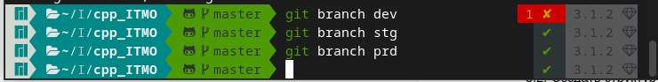

Удаляем ветку master

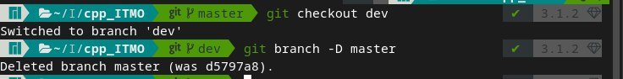

Делаем связь локального git с репозиторием на github



Добавление всех веток на github:

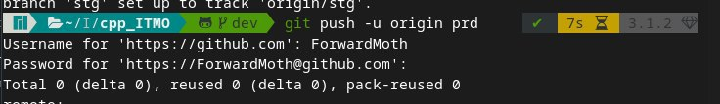

* 1. **Создать скрипт автоматического переноса ревизий из ветки dev в ветку stg с установкой метки времени (tag). Скрипт в корень репозитория**

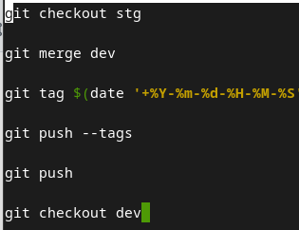

* 1. **Создать скрипт автоматического переноса ревизий из ветки stg в ветку prd с установкой метки времени (tag). Скрипт в корень репозитория**

